江苏三江电器集团股份有限公司
社会责任报告
2023年

报告概述
此报告为江苏三江电器集团股份有限公司对外公开发布的《社会责任报告》。 本报告参照GRI（全球报告倡议组织）《可持续发展报告指南》（G3版）、中国社科院《中国企业社会责任报告编写指南》，并结合公司对社会责任的独特理解和具体实践编写而成。

报告范围
除非有特殊说明，本报告主要描述2022年1月1日至2022年12月31日期间，江苏三江电器集团股份有限公司在公司运营、内控管理、发展规划、供应链、人才建设等方面的工作，报告内容涵盖了公司微特电机研发、制造业务。

江苏三江电器集团股份有限公司
中国 江苏省 靖江市 西来镇江平路38号
邮政编码：214500
电话：0523-84234786
传真：0523-84230496
公司网址：www.motormade.com

目录
报告概述 1
报告范围 1
目录 2
公司简介： 3
经营状况： 4
组织架构图 4
技术创新 5
一、科研项目。 5
二、研发团队建立。 5
三、知识产权工作。 5
信用建设 5
环保节约 6
一、环境管理 6
二、资源节约与综合利用 6
安全生产 7
一、安全生产管理 7
二、安全生产投入 8
三、安全生产教育和培训 9
员工 9
一、劳动合同与薪酬 9
二、社会保障 9
三、 员工福利 9
四、职业健康安全 10
五、民主管理 10
六、员工培训和发展 10
社会责任 11
公益支持 11

公司简介：

江苏三江电器集团是国家微特电机制造及控制产业基地骨干企业、国家高新技术企业。集团主要生产智慧家居及住宅设备用电机、车用电机等十二大系列数百种规格产品，是国内空调器风扇用电动机、厨卫家电用电动机等五项行业标准主要起早单位之一，是拥有年产2800万台套各类电机生产能力的现代化先进制造企业。2022年集团开票销售20.75亿元，创造利税7506万元。

近年来，公司获评国家专精特新“小巨人”企业、江苏省重点推广和发展的国际知名品牌、江苏省两化融合贯标试点单位、江苏省四星上云、江苏省守合同重信用企业、泰州市市长质量奖等荣誉。公司产品干衣机用电动机系列也获评“江苏精品”荣誉称号，同时被列入江苏省重点推广新产品目录。

集团现有五个制造公司、两大海外销售中心和一个软件设计中心，占地面积10万平方米，拥有国家级博士后科研工作站、国家级CNAS检测中心、江苏省微特电机工程技术研究中心、江苏省企业技术中心、江苏省工程中心和江苏省外专工作室，共有研发设计人员216人。现有各类专利282项，其中国内发明专利33项、美国发明专利2项、日本发明专利2项。近三年，公司承担国家级、省级科技计划2项，泰州市科技支撑项目1项。

五个制造公司：

江苏三江电器集团股份有限公司：国家高新技术企业、国家专精特新“小巨人”企业、江苏省两化融合贯标试点单位，主要生产洗衣机电机、干衣机电机、智能厨卫电机、车用电机；

江苏富天江电子电器有限公司：国家高新技术企业、江苏省专精特新中小企业、江苏省省级智能车间，主要生产空调用直流变频电机，是江苏三江电器集团与日本富士通（将军）于2003年各出资50%合资成立；

江苏环晟电机有限公司：设有泰州市工程技术研究中心、泰州市企业技术中心，主要生产滚筒洗衣机变频电机；

靖江市东晟机电设备制造有限公司：国家高新技术企业，设有泰州市企业技术中心，主要生产空调用电机，也是集团冲压中心；

江苏三晟信息科技有限公司：成立于2019年，主要生产4G/5G多端口多制式共面天线。

两大海外销售中心：

三江电器<新加坡>有限公司：集团面向东南西亚的市场开拓中心及售后中心，成立于2007年，年销售额1100万美元；

江苏三江电器集团（香港）有限公司：设立于中国香港，也是面向东南的市场开拓中心及售后中心。

一个软件设计中心：

靖江市天晟机电科技有限公司：集团公司软件设计开发中心，拥有直流无刷电机控制软件、物流管理系统软件等6款软件产品。

经营状况：

在整个行业形势不利的条件下，公司继续取得了良好的销售业绩。2023年企业完成销售105268.7万元，创造利税6083.01万元。公司长期致力微特电机键技术研究和新产品开发，2022年研发投入达4421.28万元。

组织架构图:
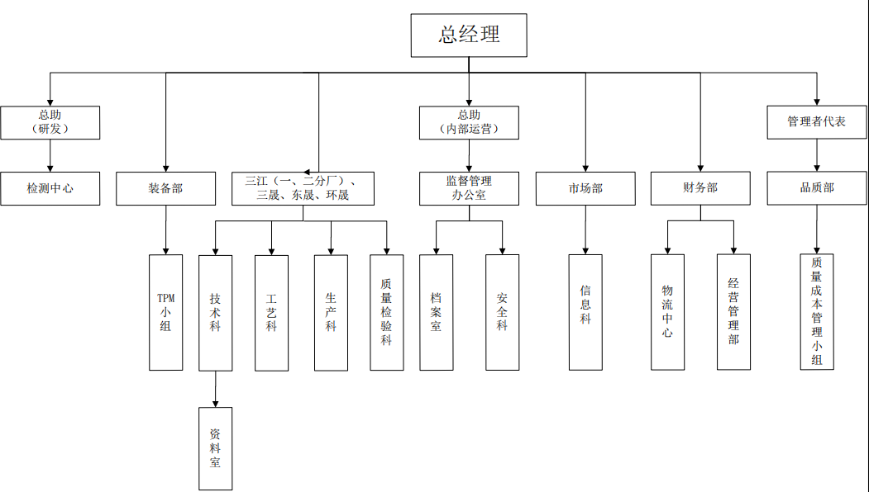

技术创新

一、科研项目。

作为国家微特电机及控制产业基地内骨干企业，公司一贯重视技术创新。公司建有江苏省微特电机工程技术研究中心，已累计承担/协办国家、省、市、区科研项目15项（国家火炬计划项目3件，省级科技项目2个，市级科技项目2个），其中，近三年承担科研项目“新型定子切块分层结构直流无刷电机研发”项目、“600V DC变频电机功率驱动模块集成技术研发”（TG202101）。公司先后进行技改创新，公司产能已达1800万台/年，目前排名行业前五。
- 研发团队建立

公司拥有专业的研发团队，60人。其中科研开发人员共计54人：其中负责电磁电机方案设计人员44人、电机制造工艺设计人员10人、辅助人员6人。中心54位科研开发人员中高级工程师4人，博士学位者1人，拥有硕士学位者2人，27人为中级工程师，剩余20人均为助理工程师。其中项目建设期内引进硕士学位人员1人，获评助理工程师及中级工程师人员15人；另外，公司引进适应公司研发需要的国内外8名专家以技术交流、讲座及技术培训班的形式参与中心各项培训及科研开发活动。

三、知识产权工作。
近三年，公司累计申请专利25件，其中发明专利12件，获得专利22件，其中发明专利5件，同时申请集成电路布置图1件。截至当前，公司的授权发明专利9件，实用新型专利78项。公司建有知识产权信息平台，并于2011年获得江苏省知识产权标准化示范单位。

四、信用建设
公司一直将信用管理工作作为公司日常管理的一项重要工作内容坚持开展，在市场经济日益发达的现代社会，深知“守合同重信用”是企业生存发展之本，企业的信用资质已成为企业在市场竞争中不可或缺的重要标签。公司始终坚持以诚为本，以信迎客，得到了广大客户的积极评价和充分信赖。公司成立至今，制定了健全的信用管理制度保证公司商务活动的健康运行。通过信用管理，到目前为止企业信用记录良好，信用管理方面表现良好，并获得相关政府部门和行业主管单位的评鉴和认可，2018年公司还荣选为泰州市信用管理示范企业。

环保节约

一、环境管理
公司于通过了ISO14001环境管理体系认证，增强了环境管理能力。建立专门的环境管理机构，健全完善环境管理制度并纳入正常管理，记录环保设施的运行数据并建立环保档案。建立和完善环境污染事故应急预案，并定期组织演练。加强生产技术和设备管理，充分利用好各种资源、能源，提高原料、能源利用率，不产生或少产生废弃物。凡是通过检修、更换设备能够解决污染问题的，要及时停产检修、更换设备。

二、资源节约与综合利用
公司坚决杜绝资源浪费现象。生产中合理设计本项目的供配电系统，降低线损率，提高功率因素，用电设备无功功率补偿尽量靠近用电负荷，所有机电设备产品均选自国家行业主管部门推荐的节能型产品和仪器；采用节电、节能新技术、新设备，降低电耗，不采用淘汰机电产品以及国家产业政策限制内的产业序列和规模容量。合理确定排风量，减少空调面积，降低能耗；在实际生产中，尽量减少公用工程管道及设备的跑、冒、滴、漏，最大限度的节约能量。
建筑物设计，采用绿色照明产品。车间内部照明选用合理照度，提高高效节能荧光灯使用比例。在保证高效操作的前提下，不同操作场合采用合理的照度标准，选用合适的照明灯具。照明控制开关设置灵活，不需要部分可随时关闭。

安全生产

一、安全生产管理
多年来，公司坚持以“双保双促”（保平安、保稳定，促和谐、促发展）为工作重点，重大刑事和治安案件、重大安全生产事故、涉及职工群众和周边村组的群体性事件均未发生。
1、加强组织领导，严格落实措施。成立以总经理为组长的创安工作领导小组，每月召开安生生产会议，遇有突发事件或严重情况时，召开专题会议研究布置相关安全工作；与20多家业务往来单位签订《安全、消防、环保协议书》，明确双方责任；对员工进行法制和职业道德教育，随时掌握员工队伍的思想动态，落实各项安全制度，防止员工参与社会上各类非法组织活动，预防各类违法违纪和刑事案件等各类责任事故的发生。
2、加强安全管理，消除事故隐患。每月进行安全综合大检查和特种设备专项检查；每天对生产现场进行“三定5S”监督巡查和隐患排查，全年发放隐患问题点88条，完成整改率100%；每年组织两次安全预案演练，提高本公司员工的生产安全事故应急处置能力；每月定时对消防设备进行点检，发现隐患及时处理；每年举行消防演习一次，针对当年新进厂员工，提高他们的消防安全意识及灭火自救能力。
3、加强人防技防，提升安保能力。一是重视人防，进一步落实治安保卫责任制，提高工作责任性；加强夜间和厂休日干部值班力量和责任，强化处罚力度，使公司安全得到保障。二是加强技防。在原有的20只视频监控探头基础上再新增22只，及时调整监控范围，特别对重点部位进行双监控，做到被动监控和主动监控相结合，确保重点部位的安全。积极做好技防设备的维修检查工作，确保技防设备运转正常，通过人防技防有机结合，使公司治安防控能力有了新的提升。

二、安全生产投入
公司根据国家法律法规要求制定并严格执行安全生产预算，组织实施安全改善项目。每年投入资金为员工提供所需要的安全资源，包括个人防护设备、劳动防护用品等，以预防职业伤害、疾病和事故，以及紧急情况处置。按着“加强管控、防范盗窃、人车分离”安全防范要求，实施“安全技防项目”，为保护企业财产安全、保护员工切身利益，维护企业正常经营管理秩序提供了技术保障，提升了企业安全管理水平。

三、安全生产教育和培训

公司坚持“安全第一、预防为主、综合治理”的安全生产方针，制定安全生产培训制度和计划，组织员工接受安全生产教育和培训，掌握工作所需的安全生产知识和技能。公司贯彻“以人为本，安全第一，和谐发展”的安全理念，鼓励并激发员工自觉学习安全生产法律、法规和安全生产知识，不断夯实企业安全基础、健全安全长效机制。公司注重企业安全文化的培育。将安全制度落实与班组建设相结合，持续优化现场作业环境，促进了企业生产、员工安全与健康的稳步发展。

员工

一、劳动合同与薪酬
公司严格遵守、全面贯彻《中华人民共和国劳动合同法》等法律法规，遵循合法、公平、平等自愿的原则与员工签订书面劳动合同，依法进行劳动合同的履行、变更、解除和终止。劳动合同签约率 100%。公司制定了公平合理的薪酬制度，按时足额支付员工薪酬。遵循企业经营效益与员工收入同步提升的原则，根据企业年度经营目标，结合本市颁布的工资增长指导线，比照同行业人工成本和劳动力市场工资指导价位，确定年度平均工资增长幅度。因生产经营需要，安排加班需征得员工同意，并对多做工时进行结算。

二、社会保障
公司依法为员工按时缴纳养老金、失业保险金、医疗保险金等社会保险。除此之外，每年为部分特殊员工购商业工伤保险。为员工购买雇主责任险、员工意外险。每年，召开职代会公布当年社保缴纳情况。

员工福利
公司倡导以人为本的核心理念，视员工是企业最宝贵的财富，尊重员工、珍视员工创造的价值，做到事业留人、待遇留人、感情留人、环境留人，通过各项福利措施建设，增强员工归属感，提高公司员工的稳定性，主要措施见下表。
各方面福利措施
措施 | 主要做法
事业留人 | 1. 通过广泛听取员工意见、年度民主评议、公司“两会一层”联合评审相结合的方法，实行竞争上岗，让真正有实力、有能力、有魄力的人才涌现出来，进入公司领导层、管理层、技术骨干队伍，真正形成“能者上、平者让、庸者下”，让有能力和事业心强的人，充分施展才华，打造自己的人生事业。
事业留人 | 2. 实行项目负责人制度，公司选拔有能力的技术骨干，分别承担产品研发、技术攻关、工艺革新、小改小革等课题项目，通过“交任务、下指标、压担子、提要求”，实现自身的事业抱负。
事业留人 | 3. 逐步提高企业技术队伍的层次和影响力，着力对各个岗位、各块产品的技术人才培养，使技术人才能够享受到企业、社会各界的各级荣誉。
文化留人 | 1. 努力打造学习型企业，公司将培训学习作为员工的福利，营造“比、学、赶、帮、超”的学习和竞争氛围。
文化留人 | 2. 通过开展各类文体活动，如厂歌比赛、篮球比赛、拔河比赛等，陶冶员工的思想情操，让员工更好地融入三江大家庭，在快乐的氛围中不断成长进步。
待遇留人 | 1. 对工程技术人员实行工资分配倾斜政策，在确定岗位基本工资时，技术岗位工资比其它工种岗位定得高。
待遇留人 | 2. 实行专项奖励制度，设立“新产品开发项目奖”、“工艺革新项目奖”、“专利专项奖”、“合理化建议奖”、“总经理特别奖”等多种奖项。
待遇留人 | 3. 公司十分重视高层次人才招聘，配备有设施齐全的公寓，优先安排高层人才家属就业和子女上学。

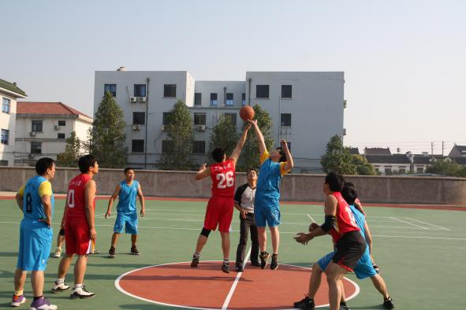  篮球比赛 | 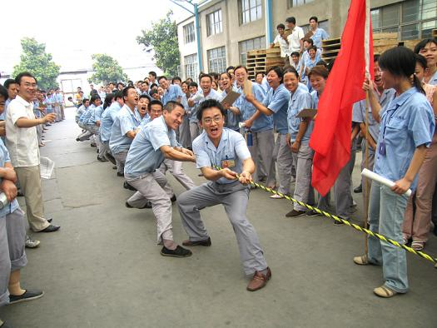  拔河比赛

四、职业健康安全
公司识别了影响员工的权益与满意程度关键因素，努力为员工创造并保持良好的工作环境、安全环境、职业健康、维护员工的权益，使员工具有安全感、合理的报酬和平等的职业发展机会，提高员工的满意度和工作积极性。公司严格执行国家《环境保护法》、《安全生产法》等法律法规，2003年通过质量管理体系认证、环境管理体系认证、2004年通过了职业健康安全管理体系认证，并有效运行，不断改善员工作业环境和劳动条件，保证员工的安全和健康。公司针对不同的工作场所确定了相应的测量指标和目标。

五、民主管理
公司依法建立健全工会组织，维护员工权益。支持工会依法开展各项活动，定期和工会沟通，积极回应工会及其代表所投送的报告、建议及意见书等。工会主席参与涉及员工切身利益的规章制度的编制和讨论，并通过员工（代表）大会等途径审议确定。建立工资集体协商机制，针对相关的重大事项，如：工资调整机制、奖励性工资、加班工资、最低工资水平等进行平等协商；在各项涉及到员工利益的改革措施出台前，坚持召开员工代表大会以投票表决的形式予以通过后实施。公司全力支持员工参加工会，鼓励员工多途径参与民主管理。如：职代会制度，领导干部民主评议等。公司成立由党支部、工会和员工代表三方组成的劳动纠纷调解委员会，建立劳动纠纷调解的处理程序。公司还定期召开民主评议，对高层领导的工作进行评价。

六、员工培训和发展
差异化培训模式就是以职工为中心，针对不同岗位，不同文化层次职工的需求，结合企业自身行业特点及发展需巨，开展的形式多样，效果显著的培训方式及内容：
（1）满足不同岗位职工业务需求开展技能培训。结合岗位特点，按照管理岗，技术岗和操作岗的区分，采取有针对性的告训模式。对于管理岗采取依托企业培训阵地，如举办基层干部项目管理专题培训班，对基层干部进行人力资源管理，项管理：创造力提升，成本核算与管理、ERP系统等专题培训，以提高其层干部的组织协调能力，经营管理能力和创新创造能力。对于技术岗职工其培训内容则重点在新工艺、新技术、疑难的解决措施等。在培训方式上，采取公司内部培训，以及外请培训师和借助网络进行培训，以提升技术岗位职工的业务能力。对于操作岗位的职工，主要是采取理论与践相结合的方式，重点在生产现场开展导师带徒的培训方式，手把手的言传身教，提升操作技能。
（2）满足不同文化层次职工需求开展素养培训。如针对大中专以上文化程度的职工，鼓励他们参加更高一级的文化自学的在职教育，并在经济上给与一定的补偿。对于文化程度相对较低的职工，则主要是引导参加网络教音，在职教育，提升自身文化程度的需求，对干内部教育培训，采取讲授式、电化式、模拟式、互动式、网络式等教学模式，以实现教学，学中教的目的。同时，还要利用现代教育技术，创建多媒体工具和网络平台，实现培训工作视，听，触多维度地开，实现参培职工与老师之间，参培职工之间的合作学习，形成“共同促进，共同发展，培训为我，我为培训”的良好学氛围，满足职工提升个人综合素养的需求，
（3）满足企业当前及长远发展需求开展定向培训。企业发展不仅需要懂技术，会管理的干部，也需要一大批合格的操作工。因此，企业人力资源管理部门要有目的挑选一批优秀干部，以外培的方式，送他们到相关大学，党校以及其他高校，参加特设的专业培训，提升他们的综合素质，以推动企业高技能人才队伍建设。同时，为确保更多具有按标准操作技的的熟练技术工人，公司采取理论，实操以及现场考核相结合的方式，进一步强化生产、品质标准、安全生产知识、消防知识等必备知识的培训力度，确保所有职工干标准活，做标准事，杜绝重特大安全事故的发生。当然，为了提升职工的技能等级，企业每年针对参加技能鉴定的职工开展集中培训，促进在岗职工提升操作技能和理论知识，并为他们通过技能鉴定打好基础，不断提升高技能操作职工在企业中所占的比例。

社会责任
公司建立了质量管理体系、环境管理体系、职业健康安全管理体系、测量管理体系、安全标准化、产品认证等，识别和评估与运营相关的质量、环境保护、能源消耗、资源综合利用、安全生产、公共卫生等方面的影响和风险，通过现场调查、LEC法、多因子打分法、专家评价法等对公司经营活动所涉及的环境因素、危险源进行充分的辨识和评价，建立监控过程、测量方法和指标，制定相应的管理方案、控制措施和应急预案。
我们重视供应链中的社会责任管理，与供应商建立长期稳定的合作关系，共同遵守社会责任准则。我们要求供应商遵守法律法规，保障劳工权益，关注环境保护，确保供应链的可持续发展。

公益支持
公司立足自身的使命和愿景，在国家相关法律法规、公司章程和管理授权框架内，秉承对利益相关方负责的态度，根据企业发展方向和战略重点，开展公益事业，履行社会责任。综合考虑行业特点和企业地理属性等因素，公司将慈善捐赠、助学和行业发展作为企业应该承担的社会责任。每年开展公益活动方面的费用纳入部门费进行管理，年底进行跟踪反馈。
公司高层领导高度重视公益支持，不仅率先垂范，通过亲身参与慈善捐赠捐助、周边社区慰问活动、与周边社区联谊、参加志愿者活动、献血等方式以身作则，还在组织和资源保障上给予大力支持。
公司董事长一直强调“做企业也好，做人也好，要感恩社会，懂得回馈社会”，“三江集团在光彩事业方面尽己所能”，“三江集团的社会责任、光彩理念不是阶段的，是持续的”并坚持身体力行。公司制定了《三江公益支持管理办法》，分三大类别、六大领域支持公益。三大类别分别是：常规性公益支持，指公司围绕企业战略，按计划支持的公益事业；项目性公益支持，指在一定时间内完成的社会教育、科学、文化、卫生、体育、环保等公益支持；突发性公益支持，指当社会遭遇突发性灾害或个人因病残导致困难时开展的公益支持。
光彩事业的理念和精神植根于中华优秀传统文化和传统美德。从中国古代哲人“兼相爱，交相利”的命题到光彩事业“义利兼顾、以义为先”的核心理念，体现了中华优秀传统文化和中国特色社会主义市场经济发展的结合。多年以来，公司坚持每年拿出180万元资金，支持西来村的公益事业和基础设施建设，努力把村域民生工作提高到一个新的水平；另外，公司自2008年积极参与靖江市“光彩事业”，截止2021年公司累计捐款230万元；2019年，我公司又与西来镇建龙村结对，捐资修建“三江爱心桥”，帮助其改善道路交通环境；与西来村贫困户开展结对帮扶，参与“精准扶贫”，深入贯彻落实习近平总书记新时期扶贫开发战略思想；同时，在教育事业方面，我公司捐资东南大学教育基金，助贫困学子圆大学梦；与浙江大学电气工程学院共建研究生教育实践基地，协助学校开展研究生培养新模式。截止2022年年底，累计捐资、捐物达3446万元，公司自1999年以来一直被被授予“江苏省文明单位”荣誉称号，同时，连续多年被评为靖江市评为“光彩之星”、“慈善之星”、“最具社会责任感企业”。
三江电器历年公益支持统计表
时间 | 项目 | 金额
2008～2019年 | 支持西来村的公益事业和基础设施建设 | 1687万元
2008～2019年 | 积极参与靖江市“光彩事业” | 230万元
2008～2019年 | 安置农民、下岗职工等512人、培训628人次 | 760万元
2008～2019年 | 与西来村结对帮扶 | 120万元
2008～2019年 | 与连云港市灌云县曹赵村结对帮扶 | 20万元
2008～2019年 | 汶川地震等捐款 | 55万元
2020年 | 支持西来村的公益事业和基础设施建设、疫情防控 | 187万元
2021年 | 支持西来村的公益事业和基础设施建设、疫情防控 | 192万元
2022年 | 支持西来村的公益事业和基础设施建设、疫情防控 | 195万元
合计 | 截止2022年年底，累计捐资、捐物达3446万元。

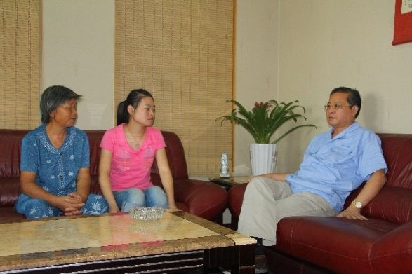 | 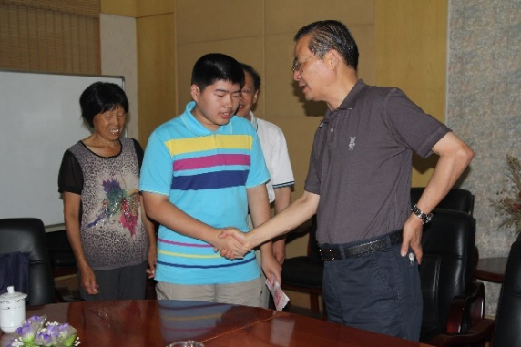
公司董事长关心助学生生活学习情况 | 赞助贫困学子上大学
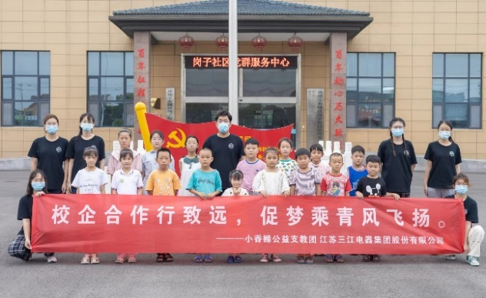 | 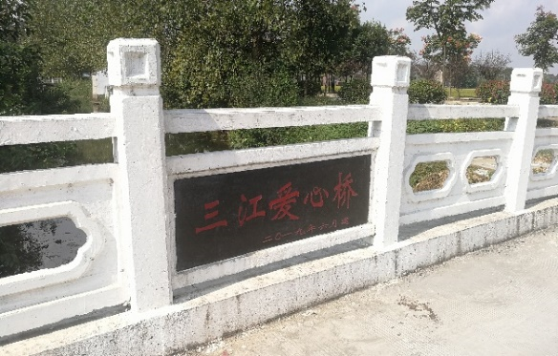
三江电器赞助怀德学院学生支教 | 三江爱心桥
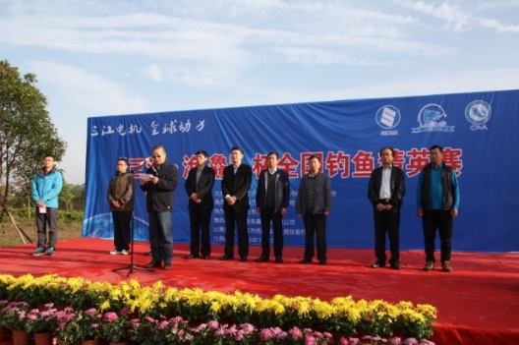 | 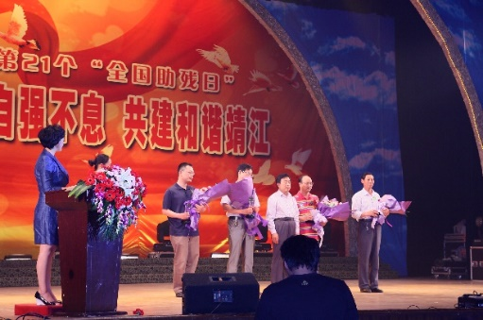
公司总经理出席温暖靖江市慈善晚会 | 获靖江市“助残模范先进集体”
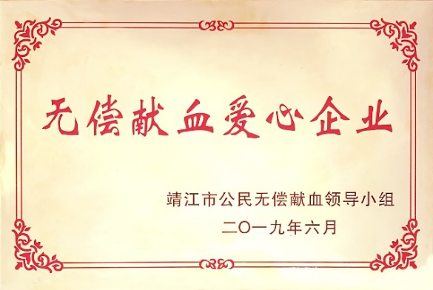 | 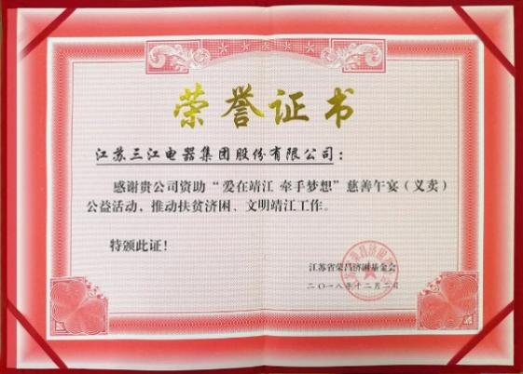
无偿献血爱心企业 | 慈善义卖公益活动证书
图 公益支持相关图片

